Урок черчения.
Тема урока: Соединение части вида и части разреза.
Цели и задачи урока:
- Дать понятие об особенностях соединения части вида и части разреза;
- Учить учащихся читать чертёж;
- - развивать пространственное воображение;
- Воспитывать аккуратность при выполнении чертежа, усидчивость; развивать
пространственное мышление.
Методы: Рассказ, объяснение, демонстрация, карточки - задания.
Тип урока: Комбинированный
Оборудование:
- Учебник, чертёжные инструменты, плакат.
- демонстрационная модель соединения ½ части вида и ½ части разреза;
- учебная таблица по теме «Соединение части вида и части разреза»;
- карточки – задания на повторение ранее пройденного материала;
- компьютер;
- презентация к уроку;
- тест на тему «Соединение части вида и части разреза»;

Структура урока:
- 1 Орг. момент – 1- 2 мин.
- 2. Новый материал – 15 мин
- 3 Закрепление – 20 мин .
- 4 Заключительная часть урока – 2 – 3 мин.
План урока
- Организационный момент, сообщение темы урока 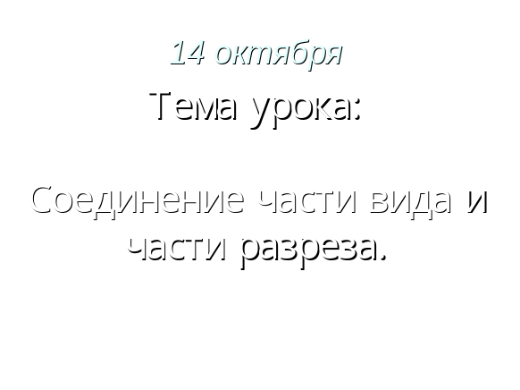 слайд №1
Приветствие. Знакомство учащихся с темой и планом проведения урока, мотивация предстоящей деятельности, постановка цели урока ( желательно чтобы цели своей деятельности на уроке поставили сами дети, что они хотят получить от сегодняшнего урока)
Сегодня на уроке у нас присутствуют гости.
Цели и задачи урока:
- Познакомиться с особенностями соединения части вида и части разреза;
- Продолжим упражняться в умении читать чертёж; развивать пространственное
воображение;
- Воспитывать аккуратность при выполнении чертежа, усидчивость; развивать
пространственное мышление.

- Проверка домашнего задания:
Рис. 184. содержит фронтальный и профильный разрезы (штриховка на них не показана), вид сверху и аксонометрическое изображение. Начертите изображения в тетради и дополните разрезы штриховкой, где это необходимо.

слайд №2 слайд № 3
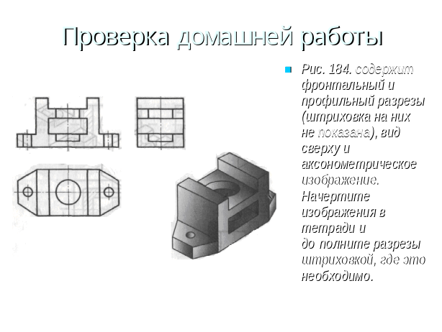 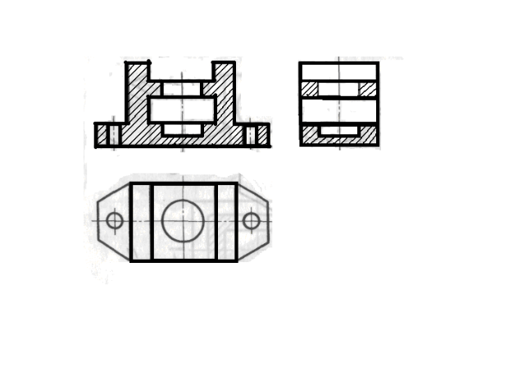
Анализ проведённых тестов на предыдущем уроке
- фронтальный опрос.
* Какие виды разрезов вам известны?
( Фронтальный, профильный, горизонтальный ) *Для чего предназначен разрез?
(Разрез предназначен для выявления внутреннего устройства предмета).
*Что называют местным разрезом? (разрез, выполненный в узкоограниченном месте называют местным разрезом)
* Для чего выполняют местный разрез?
(Местный разрез выполняют для выявления устройства детали только в отдельном узко ограниченном месте)
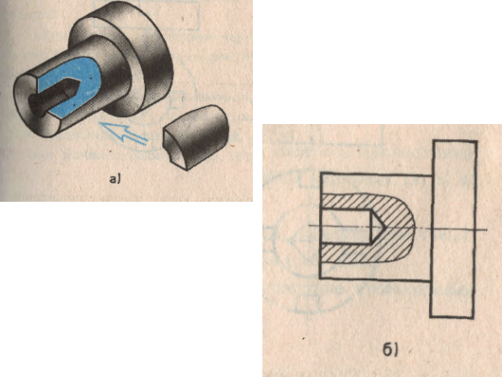 слайд №4

III. Изложение нового учебного материала
- запись в тетради:
слайд №5

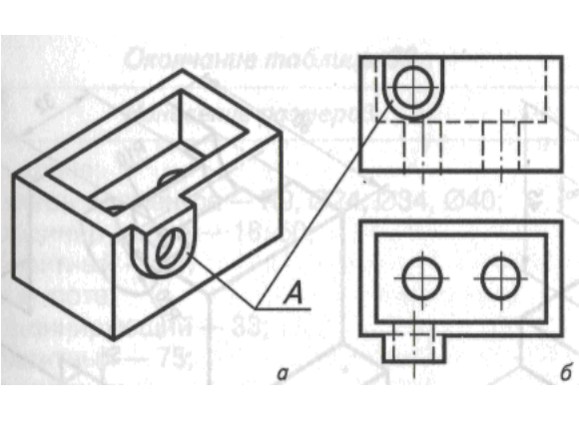
Посмотрите на чертеж деталиПроанализируйте ее геометрическую форму,
Определите симметричность и подумайте, какой разрез целесообразно выполнить, чтобы внутреннее строение детали показать видимым.
слайд № 6
На 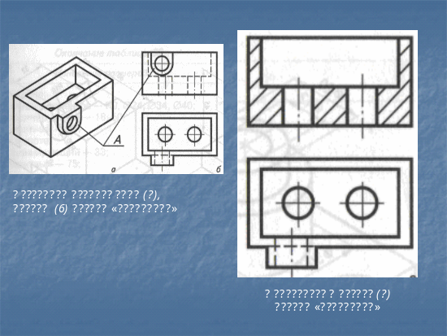слайде №7 показан полный простой фронтальный разрез. Рационален ли он?
Чтобы определить это, проанализируем чертеж- призматический вырез и сквозные цилиндрические отверстия показаны видимыми и легко читаются. А элемент детали, обозначенный буквой А?
Можно ли установить его геометрическую форму, высоту? Если нет, то выполненный разрез не рационален. Он не облегчает, а затрудняет чтение чертежа.
Если на данном чертеже выполнить полный фронтальный разрез, то по одному виду сверху нельзя будет судить о форме и высоте верхнего ушка. На фронтальном разрезе оно не будет показано.
Как решить эту проблему?
Попробуем использовать часть простого разреза.
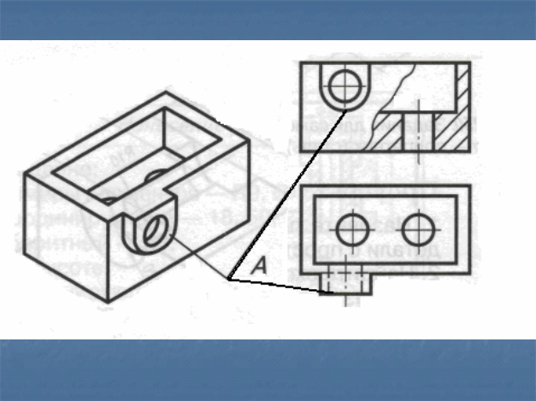Посмотрите на слайд №8. Соединение части вида и части разреза
Здесь показано соединение части вида детали и части простого фронтального разреза. Проанализируем полноту информации этого изображения: по части вида легко читается геометрическая форма элемента А, по части разреза — глубина призматического выреза и цилиндрических отверстий (сквозные). Всю остальную информацию получаем по виду сверху.
В данном случае целесообразно соединить часть вида и часть разреза. Это пример рационального выбора изображений на чертеже.
Обратите внимание: на части вида линии невидимого контура не показываются. (записать в тетрадь)
Подумайте: почему?
Верно, потому что часть разреза и вид сверху дают полное представление о внутреннем устройстве детали. Таким образом, если деталь не симметрична, рационально выполнять соединение части вида и части простого разреза. Границей между ними является тонкая сплошная волнистая линия (толщина S/3).
Итак, мы рассмотрели соединение части главного вида с частью простого фронтального разреза.
Подумайте: можно ли выполнять соединения частей других видов и разрезов?
Конечно. Существуют детали, форма которых требует выполнения соединения части вида сверху с частью горизонтального разреза или части вида слева с частью профильного разреза.

слайд №9
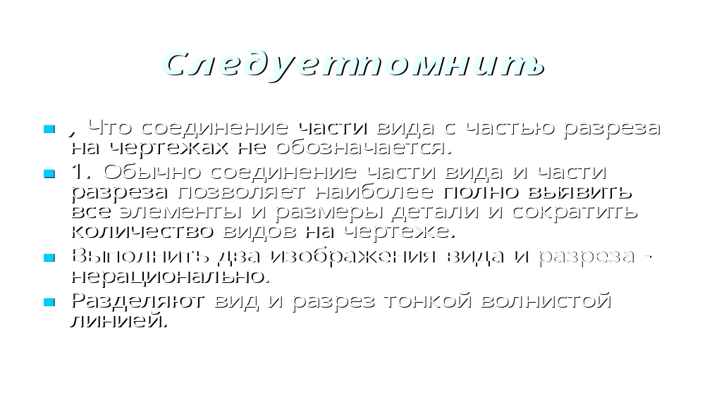
слайд №10
Предлагаю вашему вниманию следующий чертёж.
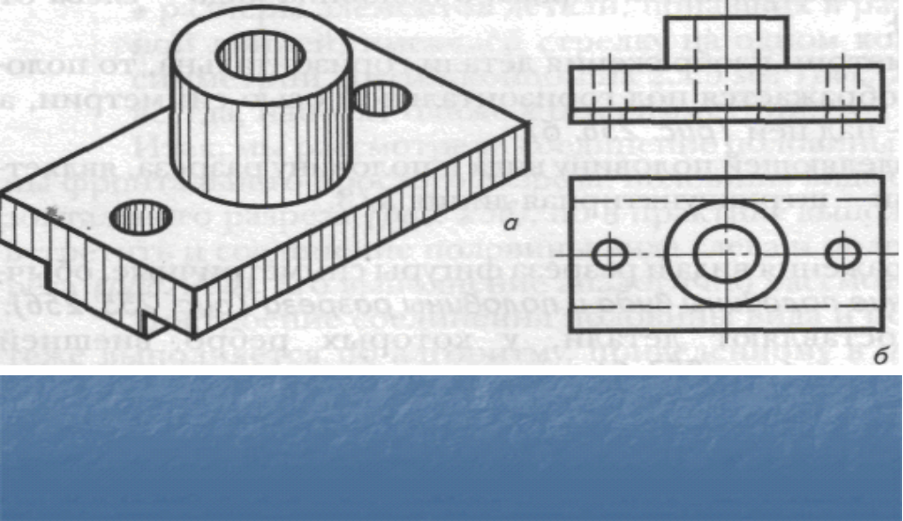
По чертежу, приведенному на слайде №10, проанализируйте геометрическую форму детали и определите ее симметричность.
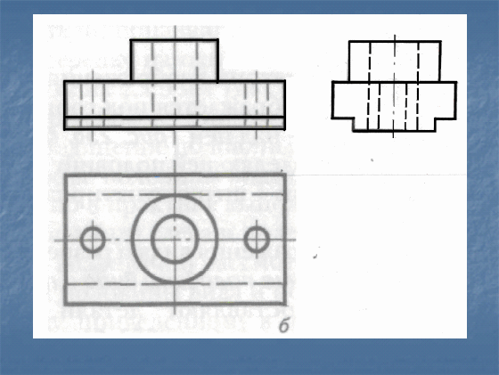слайд № 11 А теперь подумайте: Достаточно ли данного чертежа, чтобы определить внутреннее строение детали? (Ответы учеников) Какой разрез рационально использовать, чтобы и внешняя, и внутренняя форма детали была четко показана на чертеже и легко читалась?

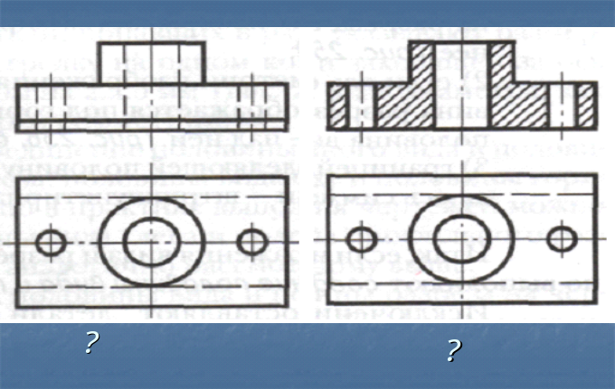 слайд №12
Полный простой фронтальный разрез (слайд №12) не раскрывает конструктивной особенности призматической части детали. Следовательно, он не целесообразен.

Может быть, использовать соединение части вида и части разреза?
А какую часть разреза взять, если деталь симметрична относительно двух плоскостей симметрии, если ее главный вид (рис. а,) и полный простой фронтальный разрез( рис. б) симметричны?
- Показать на модели соединение ½ части вида и ½ части разреза
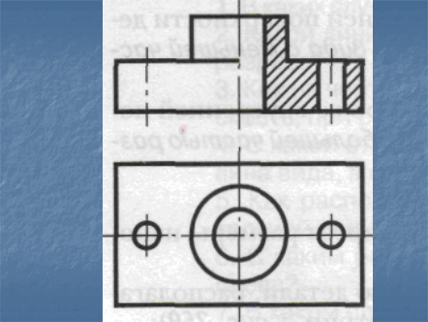Слайд №13 Конечно, в этом случае следует соединять половину вида и половину разреза. (Слайд №15) Посмотрите на слайде такое изображение дает полную информацию как о внешней геометрической форме детали, так и о внутренней.

Запомните!
При выполнении изображений, содержащих соединение половины вида и половину, соответствующего разреза, необходимо соблюдать следующие правила:

- границей между видом и разрезом должна служить ось
симметрии, тонкая штрихпунктирная линия;
- разрез на чертеже располагают справа от оси симметрии
или под ней;
- на половине вида штриховые линии, изображающие
контур внутренних очертании, не проводят;

Слайд №14

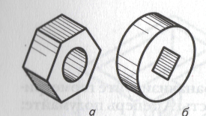

Рис. 7. Детали, у которых ребро внешнего (а) и ребро внутреннего контура совпадают на чертеже с осью симметрии

Слайд №15
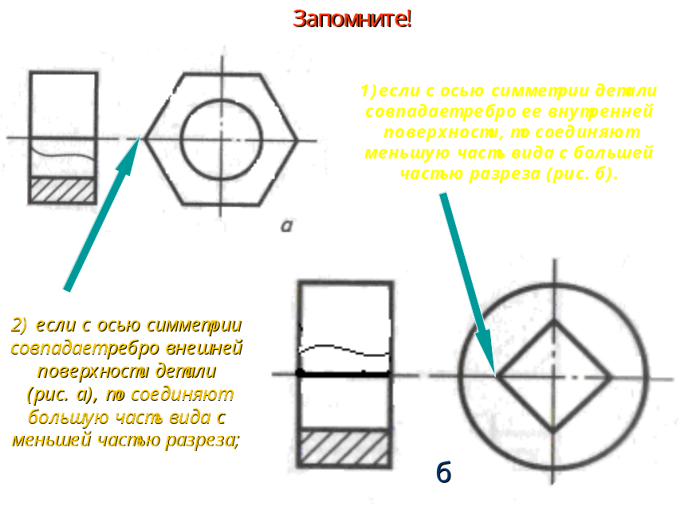

Слайд №16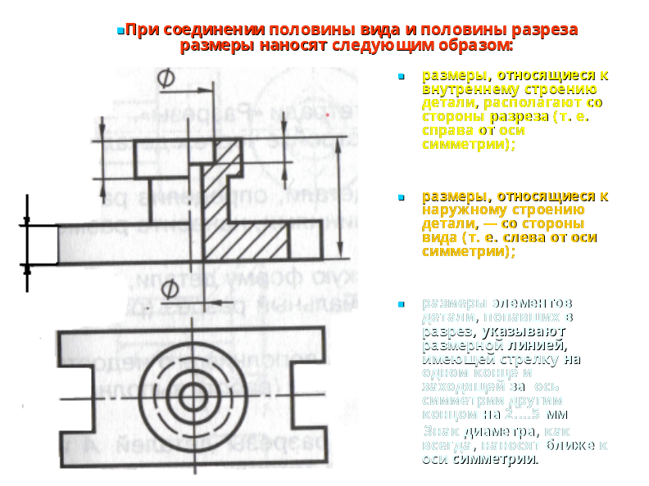

Слайд №17
IV. Обобщение нового материала ( можно записать в тетрадь)

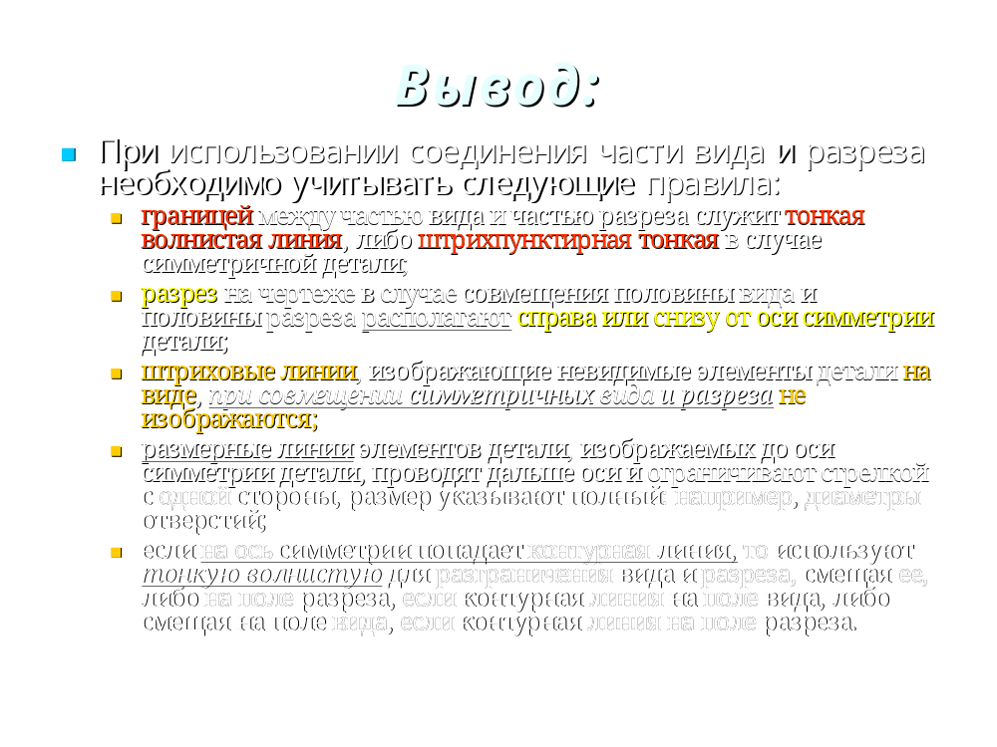

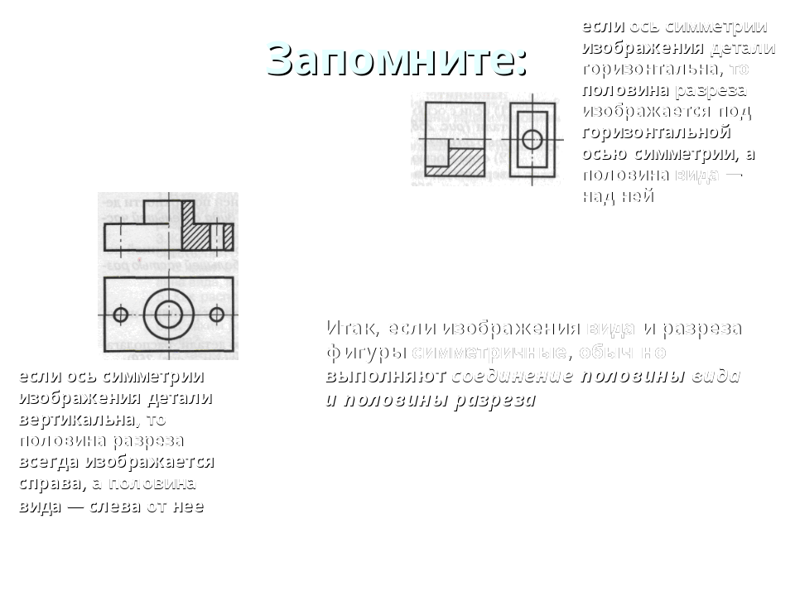 Слайд №18

Слайд №19 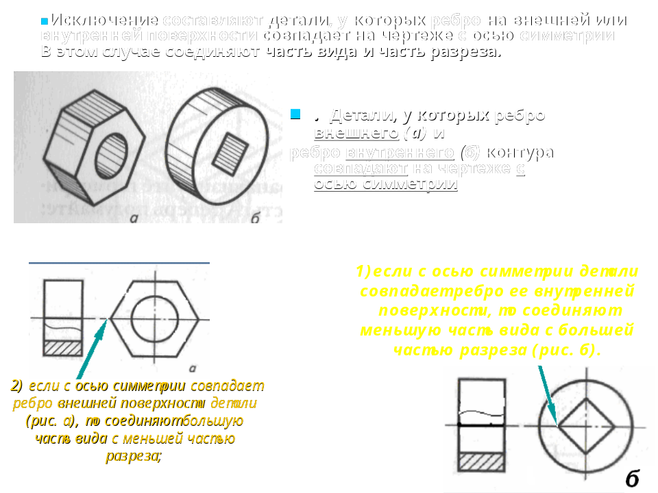

Построение соединения половины вида и половины разреза па чертеже выполняется по алгоритму, приведенному в табл. 40. мы изучим его на следующем уроке и, сравним с алгоритмом построения простого разреза, попробуем установить сходство и различие их шагов.

V. Закрепление изученного материала
1.Проверьте себя ответив на вопросы: Слайд №20
- В каких случаях на чертеже соединяют половину вида и половину разреза?
- Какой линией разграничивают соединение половины вида и половины разреза?
- С какой стороны от вертикальной оси симметрии изображается половина вида, а с какой — половина разреза?
- Как располагается половина вида и половина разреза при горизонтальной оси симметрии?
- .В каком случае при симметричных изображениях вида и разреза нельзя соединять их половины?
- Почему на части вида не показывают линий невидимого контура?
Слайд №21
2. Практическая работа.
Цель выполнения задания:
-Проверить усвоение обучающимися основных особенностей соединения ½ вида и ½ разреза: умение показать на чертеже недостающие линии, перечертив чертеж, определяя размеры детали по клеткам..
- Развивать пространственное воображение при чтении чертежа.
-Воспитывать аккуратность при выполнении чертежа в тетради.
Работать в рабочих тетрадях, пользуясь указаниями к выполнению работы. (Подробно объяснить работу и лишь, после того как всем будет понятно, что необходимо решить приступить к работе)
При возникновении затруднения обращайтесь за помощью. По ходу выполнения работы контролировать правильность, особенно у «слабых» учащихся. В случае необходимости (подобные ошибки у нескольких учащихся) прервать работу и объяснить еще раз.
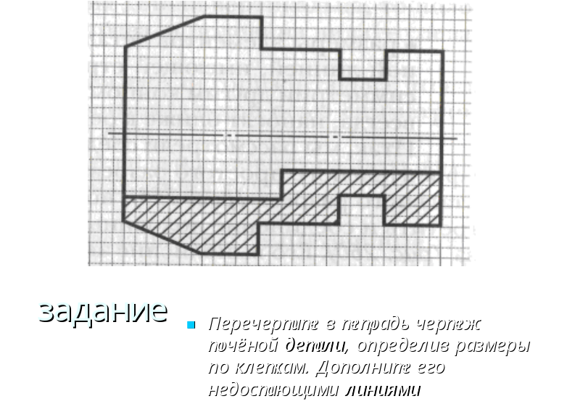.
3. Проверка выполненной работы Слайд №22
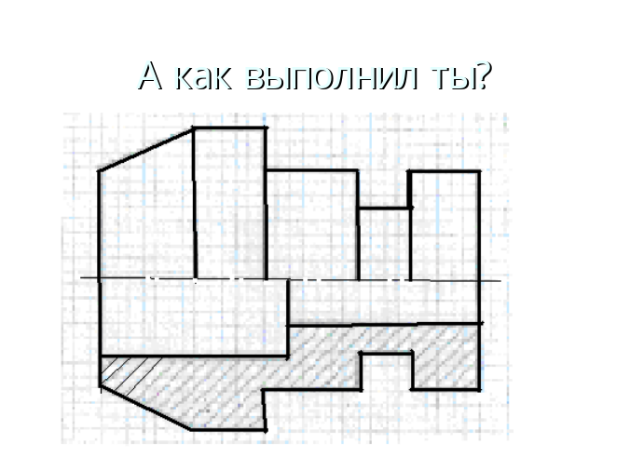
V. Итоги урока.
Заключительная часть
Подведение итога.
- Что вам понравилось на сегодняшнем уроке?
- Что вас не устраивало на этом уроке (темп, объём и т. п. )?
- Трудная – ли была работа на сегодняшнем уроке?
- Добились ли вы поставленных целей?
- Что вы сегодня на уроке узнали? (здесь возможно стоит задать вопросы, смотря по времени)
Тест по теме «Соединение части вида и части разреза»
Слайд №23
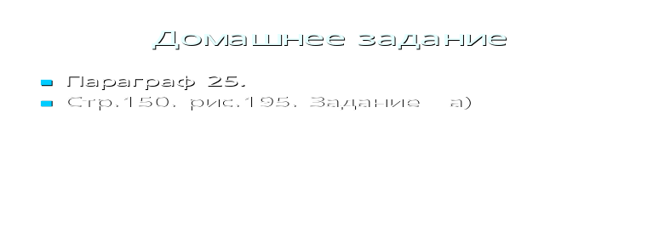

Отметить лучших учащихся.
Отметить общие ошибки допускаемые во время работы
Слайд №24

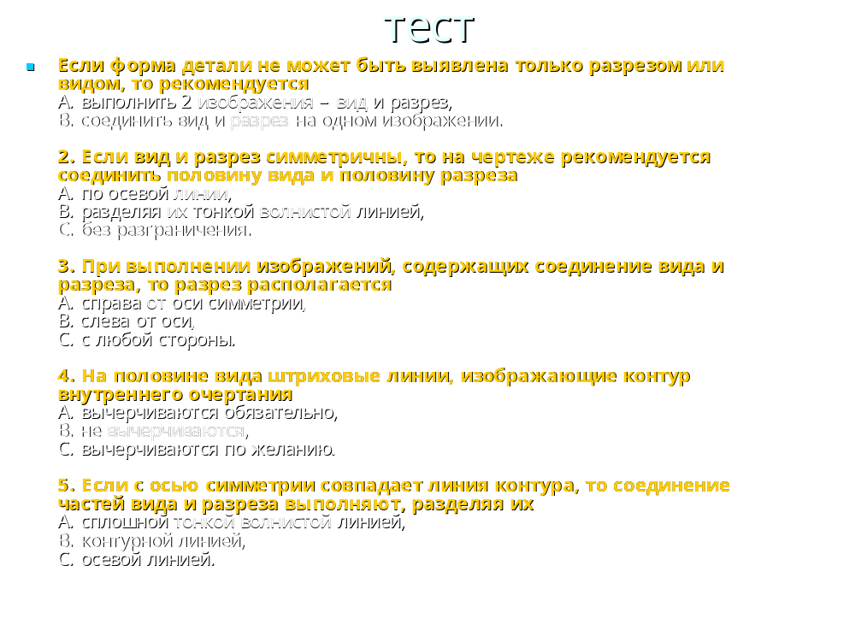
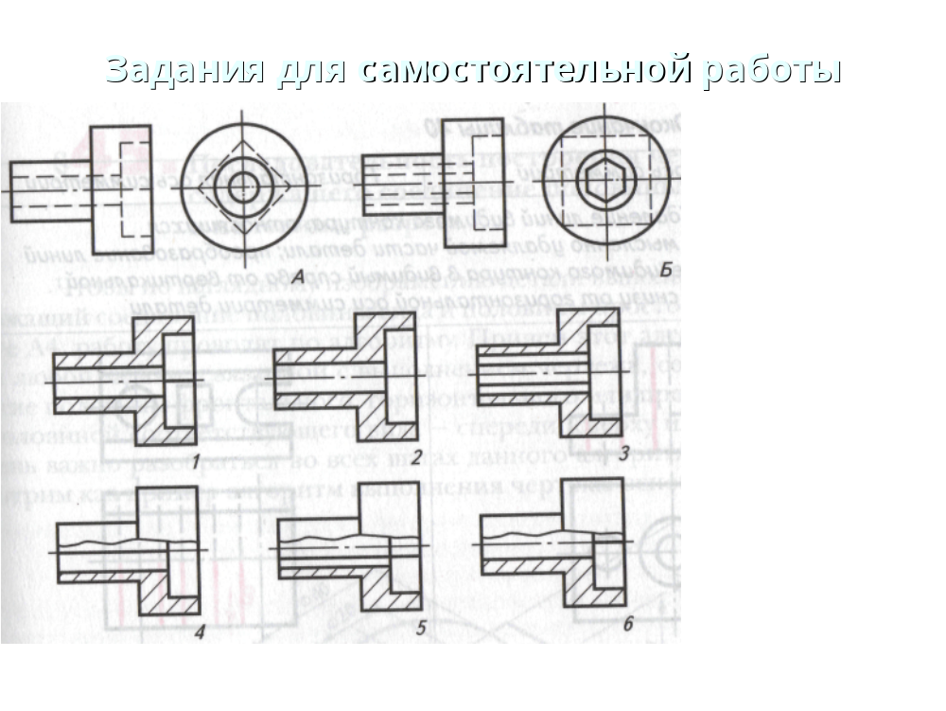
Литература
Ботвинников А. Д.
Черчение: Учеб. для 7-8-х кл. общеобразоват. учреждений / А. Д. Ботвинников, В. Н. Виноградов, И. С. Вышнепольский. — М.: ООО «Издательство Астрелъ»: ООО «Издательство АСТ», 2009г. - 221, [3]с.: ил.
Карточки-задания по черчению: 8 кл. / Под ред. В.В. Степаковой. — М.: Просвещение, 2000.
Карточки-задания по черчению. Пособие для учителя. В 2 ч. Ч. 2 / [В. В. Степакова, Л. Н. Анисимова, В. А. Гервер и др.]; под ред. В. В. Степаковой. — 2-е изд. — М.: Просвещение, 2005. — 64 с. : ил.
Кучукова Т.В. Черчение. 8 класс. Рабочая тетрадь № 2: Разрезы / Под ред. Н.Г. Преображенской. — М.: ВентанаТраф, 2000.
Преображенская Н.Г. Сечения и разрезы на уроках черчения в школе: Пособие для учителя. — М.: Просвещение, 1986.
Черчение: Учебник для учащихся общеобразовательных {учреждений / Под ред. проф. Н.Г. Преображенской. — М.: [Вентана-Граф, 2006. - 336 с.

